Структура и органы управления

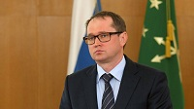 Глава муниципального образования «Майкопского района» Топоров Олег Геннадьевич
Юридический адрес учредителя:
пос. Тульский ул. Советская 42. e-mail:tulsky-adm@mail.ru
Администрация муниципального образования
«Майкопский район»
 | Глава муниципального образования | 5-11-51 | ТОПОРОВ Олег Геннадьевич
 | Приемная, главный специалист | 5-11-51 | КАЛОЕРОВА Элина Викторовна
 | Помощник Главы администрации | 5-26-35 | БАРЧО Алий Темирович
 | Помощник Главы администрации | 5-24-62 | ДЕМОНОВ Алексей Владимирович
 | Помощник Главы администрации |  | КУИЗ Руслан Азметович
Управление образования, культуры и спорта
 | Заместитель Главы администрации, руководитель управления образования, культуры и спорта | 2-11-55 | МИЛОСЕРДИНА Лариса Александровна
 | Заместитель руководителя управления  (по образованию) | 5-48-19 | ЖЕЛЕЗНОВА Маргарита Валерьевна
 | Главный специалист | 5-23-57 | КУЛИКОВСКАЯ Оксана Михайловна
 | Главный специалист | 5-23-57 | ПАЛЬНИКОВА Ольга Петровна
 | Главный специалист по опеке и попечительству | 5-25-14  5-25-12 | ЛЕБЕДЕВА Татьяна Глебовна

Режим работы:
понедельник - пятница с 9.00 до 18.00 суббота, воскресенье – выходной.
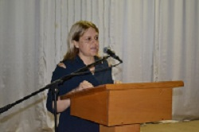 Руководитель Управление образования МО «Майкопский район» Милосердина Лариса Александровна

Юридический адрес учредителя:
пос. Тульский ул. Советская 44
e-mail:
телефон: 887777 2-11-55
Режим работы:
понедельник - пятница с 9.00 до 18.00
суббота, воскресенье - выходной

